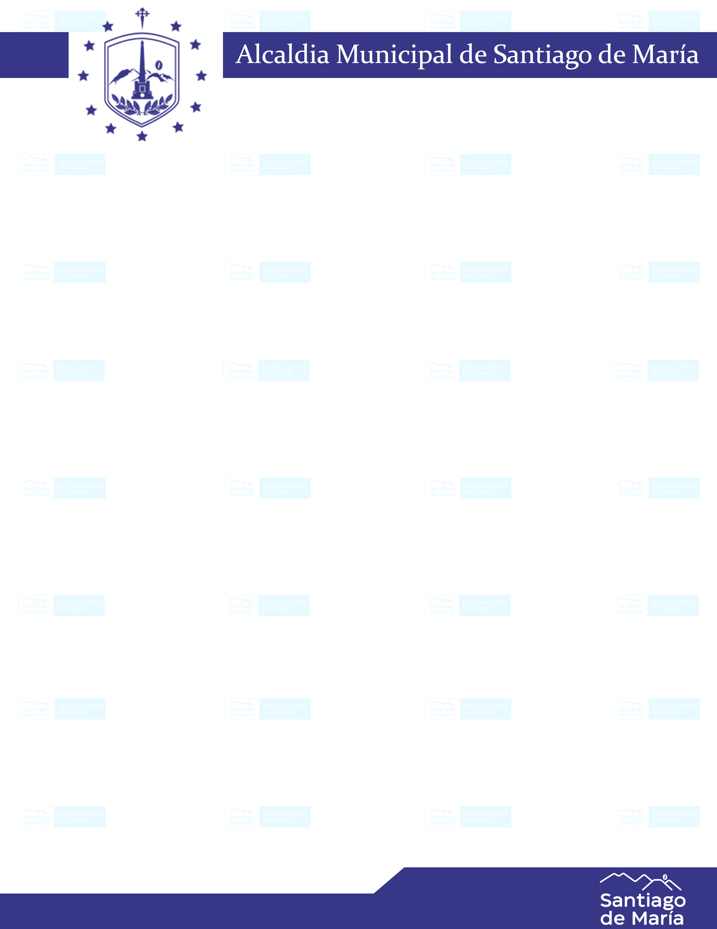

Santiago de María, 30 de junio de 2022

Rocío Marisol Saravia Pérez
Oficial de Información
Presente.

Reciba un cordial saludo deseando éxitos en sus delicadas funciones.

El motivo de la presente es para hacer entrega de la información solicitada el pasado.

De junio del corriente año, de acuerdo al lineamiento No. 2, Art. 1 numeral 1.21 para la publicación de información oficiosa las instituciones obligadas a la LAIP, en referente a la información estadística de los servicios ofrecidos por la Unidad de Protección civil.

ESTADÍSTICAS DE SERVICIOS OFRECIDOS
Para la publicación

Sin más que agregar me suscribo de usted.

Atentamente,

Sin más que agregar me suscribo de usted.

Atentamente

Delegada Municipal de Protección Civil

